680. Прямое напряжение U, приложенное к р-n-переходу, равно 2 В. Во сколько раз возрастет сила тока через переход, если изменить температуру от Т₁=300 К до Т₂ = 273 К?

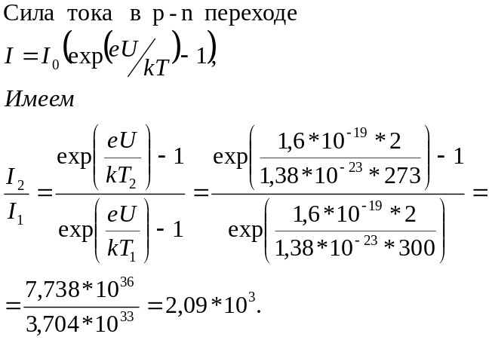U_{пр}=2 В
Т₁=300 К
Т₂=273 К

I₂/I₁ - ?

